|  |  |
| --- | --- |
| **item** | 81 |
| **titre** | RésolutionDescartes |
| **domaine** | réfraction |
| **question** | Après calcul, l’angle de réfraction vaut ____ degrés |
| **type** | trous |
| **niveau** | 1 |
| **vrai** | 29.6 [28.6, 30.6] |
| **Explication** |  |

|  |  |
| --- | --- |
| **item** | 82 |
| **titre** | RésolutionDescartes |
| **domaine** | réfraction |
| **question** | Après calcul, l’angle de réfraction vaut ____ degrés |
| **type** | trous |
| **niveau** | 1 |
| **vrai** | 27.3 [26.3, 28.3] |
| **Explication** |  |

|  |  |
| --- | --- |
| **item** | 83 |
| **titre** | RésolutionDescartes |
| **domaine** | réfraction |
| **question** | Après calcul, l’angle de réfraction vaut ____ degrés |
| **type** | trous |
| **niveau** | 1 |
| **vrai** | 20.9 [19.9, 21.9] |
| **Explication** |  |

|  |  |
| --- | --- |
| **item** | 84 |
| **titre** | RésolutionDescartes |
| **domaine** | réfraction |
| **question** | Après calcul, l’angle de réfraction vaut ____ degrés |
| **type** | trous |
| **niveau** | 1 |
| **vrai** | 19.4 [18.4, 20.4] |
| **Explication** |  |

|  |  |
| --- | --- |
| **item** | 85 |
| **titre** | RésolutionDescartes |
| **domaine** | réfraction |
| **question** | Après calcul, l’angle de réfraction vaut ____ degrés |
| **type** | trous |
| **niveau** | 1 |
| **vrai** | 36.2 [35.2, 37.2] |
| **Explication** |  |

|  |  |
| --- | --- |
| **item** | 86 |
| **titre** | RésolutionDescartes |
| **domaine** | réfraction |
| **question** | Après calcul, l’angle de réfraction vaut ____ degrés |
| **type** | trous |
| **niveau** | 1 |
| **vrai** | 35.2 [34.2, 36.2] |
| **Explication** |  |

|  |  |
| --- | --- |
| **item** | 87 |
| **titre** | RésolutionDescartes |
| **domaine** | réfraction |
| **question** | Après calcul, l’angle de réfraction vaut ____ degrés |
| **type** | trous |
| **niveau** | 1 |
| **vrai** | 47.9 [46.9, 48.9] |
| **Explication** |  |

|  |  |
| --- | --- |
| **item** | 88 |
| **titre** | RésolutionDescartes |
| **domaine** | réfraction |
| **question** | Après calcul, l’angle de réfraction vaut ____ degrés |
| **type** | trous |
| **niveau** | 1 |
| **vrai** | 16.5 [15.5, 17.5] |
| **Explication** |  |

|  |  |
| --- | --- |
| **item** | 89 |
| **titre** | RésolutionDescartes |
| **domaine** | réfraction |
| **question** | Après calcul, l’angle de réfraction vaut ____ degrés |
| **type** | trous |
| **niveau** | 1 |
| **vrai** | 14.7 [13.7, 15.7] |
| **Explication** |  |

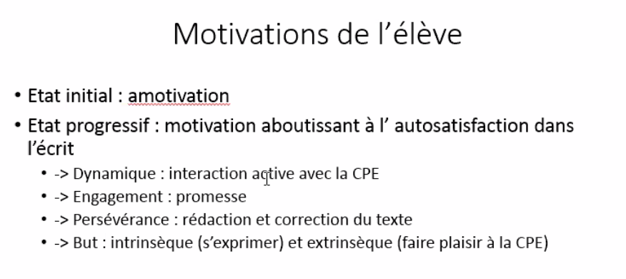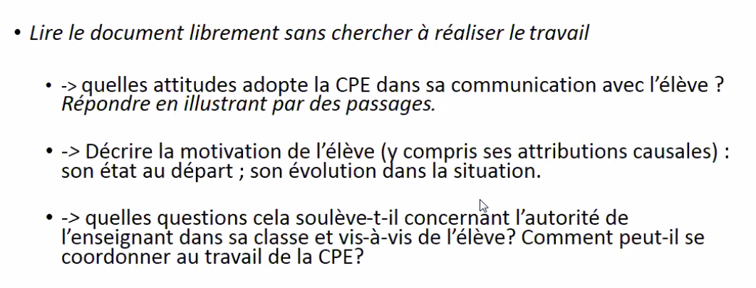

**Attitude de la CPE** :

CPE fait du sociale. Est dans l’écoute. Est dans le questionnement. PAS DANS LE JUGEMENT. Après avoir utilisé la chaine de sanction sans résultat. Bienveillance, cherche à aider, trouver solution photocopie. Cherche à ce que l’élève s’exprime. Proposition d’un travail pour qu’il s’exprime. Valorisation.

**Motivation de l’élève** : Elève pas scolaire. Il veut bien faire mais ne fait pas car pas de travail. Il a une situation familiale difficile.

**Comment peut-il se coordonner au travail de la CPE ?** Autorité